B-01 — Escalier droit paramétrique
Fiche d'exercice Magpie · Lot A — Découverte des composants natifs
Thématique | B1 · Architecture et construction
Référence au référentiel | REF-067, REF-068, REF-047, REF-043
Compétence visée | Dimensionner un ouvrage dont le nombre d'éléments est un ENTIER imposé par une contrainte de confort, et recaler les dimensions réelles sur cet entier.
Case Bloom (révisée) | Appliquer × procédurale
Niveau | Intermédiaire
Durée cible | 25 minutes
Prérequis | A-37, A-39, A-10
Mode de validation | NumericTolerance — tolérance 0.1
Solution de référence | 18 composants
Version | v0.4-260901 — Ind. C — 01/09/2026
Conception | magpie-conception-exercices v2.3

SUJET
Compétence visée
Chaîner série, transformation et extrusion pour produire un ouvrage réglementé par un calcul.
Contexte
L'escalier relie deux niveaux dont la distance est donnée : c'est le nombre de contremarches qui s'ajuste, jamais la hauteur d'étage.
Énoncé
Produis un escalier droit reliant deux niveaux distants de H = 2 850 mm. Le giron est fixé à 280 mm et la hauteur de marche doit rester comprise entre 165 et 180 mm. Détermine automatiquement le nombre de marches et vérifie la règle de Blondel (2h + g compris entre 600 et 650 mm).

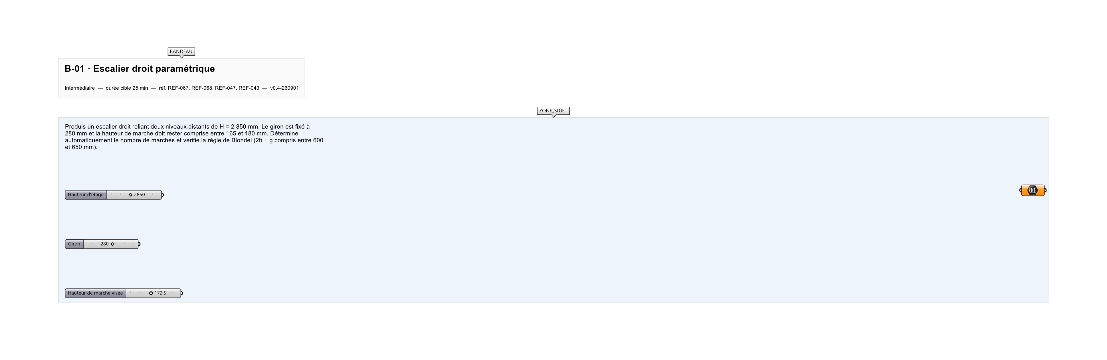
Le canvas à l'ouverture de B-01_sujet.gh : les données fournies et le paramètre REPONSE.
Ce qui vous est fourni
Deux Number Slider (H = 2850, giron = 280) et un Panel de contrôle.
Ce qui est attendu
615,29 mm — la valeur de Blondel, à 0,1 près.
Branchez votre résultat sur le paramètre REPONSE. La correction compare cette sortie en mode NumericTolerance, avec une tolérance de 0.1.
La consigne ne nomme aucun composant, et c'est délibéré : nommer l'outil reviendrait à donner la réponse. Ce lot n'autorise que des composants natifs de Grasshopper pour Rhino 8 — aucun plugin tiers n'est nécessaire.
Barème
2 points pour la géométrie, 1 point pour le nombre de marches, 1 point pour le contrôle de Blondel.
Le corrigé fait l'objet d'une fiche distincte, remise après validation ou en fin de séance.

